Hybride ontvetter
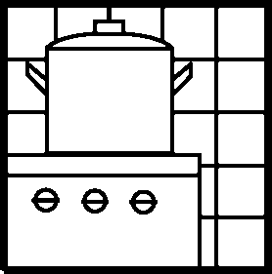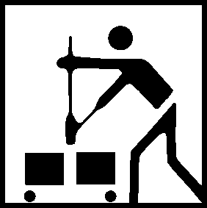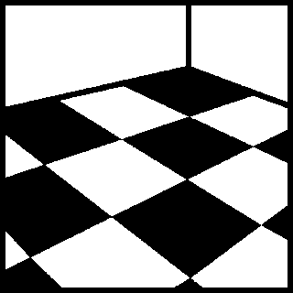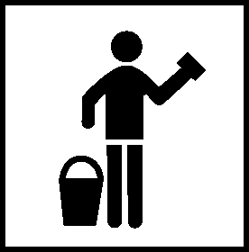

EIGENSCHAPPEN:
Hybride ontvetter is een sterk alkalisch reinigingsmiddel en uitermate geschikt voor toepassing op sterk vervuilde oppervlakken. Hybride ontvetter verwijdert de zware aanslag van roet, nicotine, kaarsen, uitlaatgassen, straatvuil, verkeersvuil, etc. Hybride ontvetter is tevens geschikt voor het reinigen en ontvetten van vloeren en wanden, granolmuren, schoon metselwerk, kozijnen, motoren, machines, machineonderdelen, ovens, BBQ’s, velgen, boten, tuinmeubelen, verwijderen van vlekken uit bekleding en stoffen. Hybride ontvetter tast staal, legeringen, aluminium en kunststoffen niet aan. PH-waarde is 13.

GEBRUIKSAANWIJZING:
Afhankelijk van de vervuiling Hybride ontvetter verdund of onverdund op sprayen of aanbrengen met een spons, enkele minuten in laten werken en met schoon water naspoelen.
Let op! Hybride ontvetter in sterke of pure vorm kan gelakte delen aantasten.
Tip: bij staande delen (muren, wanden) van onder naar boven werken om streepvorming te voorkomen.

DOSERING:
Bij lichte vervuiling ongeveer 25 ml tot 100 ml doseren op 5 liter water. Bij normale vervuiling doseert u ongeveer 100 ml tot 250 ml op 5 liter water. Voor zware vervuilingen dient u 250 ml tot 1 liter op 5 liter water te doseren. Voor gebruik in een sprayflacon 10 ml tot 100 ml op 500 ml water. Voor het reinigen van ovens, BBQ’s, velgen, motoren en wasemkappen kunt u Hybride ontvetter puur gebruiken.

VEILIGHEIDSINFORMATIE:

Waarschuwing. Veroorzaakt huidirritatie. Veroorzaakt ernstige oogirritatie.
Na het werken met dit product handen, onderarmen en gezicht grondig wassen. Draag oogbescherming, beschermende handschoenen. Bij aanhoudende oogirritatie: Een arts raadplegen.
Veiligheidsinformatieblad op verzoek verkrijgbaar.

*Voor consumentenmarkt: Waarschuwing. Veroorzaakt huidirritatie. Veroorzaakt ernstige oogirritatie.
Bij het inwinnen van medisch advies, de verpakking of het etiket ter beschikking houden. Buiten het bereik van kinderen houden. Na het werken met dit product handen, onderarmen en gezicht grondig wassen. Draag oogbescherming, beschermende handschoenen. BIJ CONTACT MET DE OGEN: voorzichtig afspoelen met water gedurende een aantal minuten; contactlenzen verwijderen, indien mogelijk; blijven spoelen. Bij aanhoudende oogirritatie: Een arts raadplegen. Bevat: anionogene oppervlakteactieve stoffen, niet-ionogene oppervlakteactieve stoffen, fosfaten<5% Benzisothiazolinone Methylisothiazolinone, parfums, Limonene

